ТЪРГОВИЯ СЪС СТОКИ НА БЪЛГАРИЯ С ЕС ПРЕЗ ПЕРИОДА ЯНУАРИ - ФЕВРУАРИ 2023 ГОДИНА

(ПРЕДВАРИТЕЛНИ ДАННИ)

През периода януари - февруари 2023 г. износът на стоки от България за ЕС се увеличава с 13.4% спрямо същия период на 2022 г. и е в размер на 9 585.0 млн. лева (табл. 1 и 2 от приложението). Основни търговски партньори на България са Германия, Румъния, Италия, Гърция, Белгия и Франция, които формират 66.2% от износа за държавите - членки на ЕС (табл. 3 от приложението).
През февруари 2023 г. износът за ЕС нараства със 7.7% спрямо същия месец на предходната година и е в размер на 4 643.2 млн. лева.

Фиг. 1. Номинално изменение в стойностния обем на износа на стоки от България за ЕС през периода 2022 - 2023 година
(Спрямо същия месец на предходната година)

%
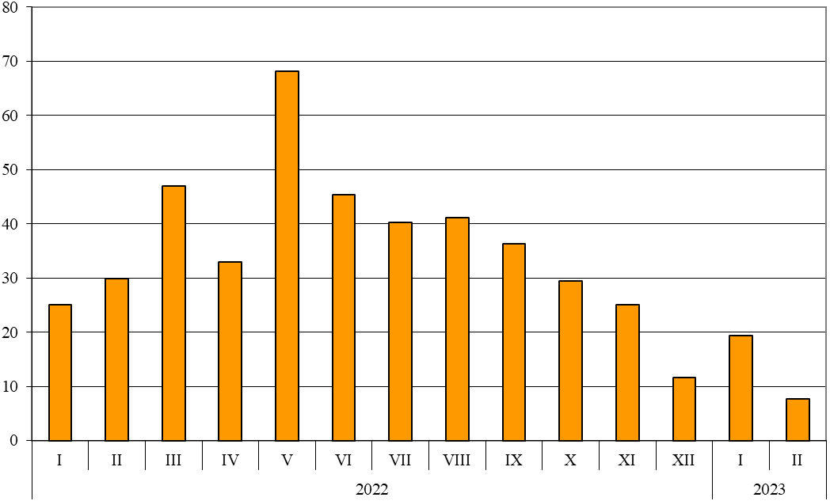

През периода януари - февруари 2023 г. при износа на стоки от България за ЕС, разпределен според Стандартната външнотърговска класификация, най-голям ръст в сравнение със същия период на 2022 г. е отбелязан в секторите „Разнообразни готови продукти, н.д.“ (46.0%) и „Необработени (сурови) материали, негодни за консумация (изкл. горивата)“ (28.0%) (табл. 4 от приложението). Най-голям спад се наблюдава в сектор „Мазнини, масла и восъци от животински и растителен произход“ (9.2%).

Вносът на стоки в България от ЕС през периода януари - февруари 2023 г. се увеличава с 11.0% спрямо същия период на 2022 г. и е на стойност 9 472.6 млн. лева (по цени CIF) (табл. 1 и 2 от приложението). Най-голям е стойностният обем на стоките, внесени от Германия, Италия, Румъния, Гърция и Нидерландия (табл. 3 от приложението).
През февруари 2023 г. вносът на България от държавите - членки на ЕС, нараства с 10.8% спрямо същия месец на предходната година и е в размер на 4 871.7 млн. лева.

Фиг. 2. Номинално изменение в стойностния обем на вноса на стоки в България от ЕС през периода 2022 - 2023 година
(Спрямо същия месец на предходната година)

%
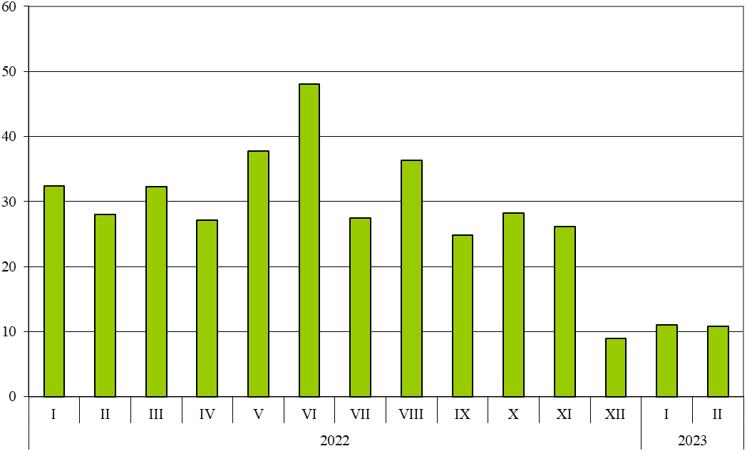

При вноса на стоки от ЕС, разпределен според Стандартната външнотърговска класификация, през периода януари - февруари 2023 г. най-голямо увеличение спрямо същия период на предходната година е отчетено в сектор „Безалкохолни и алкохолни напитки и тютюн“ (51.9%).
Външнотърговското салдо (износ FOB - внос CIF) на България с ЕС през периода
януари - февруари 2023 г. е положително и е на стойност 112.4 млн. лева (табл. 1 от приложението).

Приложение

 |  |  |  |  |  |  |  | Таблица 1
Износ, внос и търговско салдо на България през периода
януари - февруари 2022¹ и 2023¹ г. по месеци
 |  |  |  |  |  |  |  | (Млн. левове)
Месеци/Периоди | Износ - FOB |  |  | Внос - CIF² |  |  | Търговско салдо - FOB/CIF
Месеци/Периоди | общо | ЕС | трети страни | общо | ЕС | трети страни | общо | ЕС | трети страни
I.2022 | 6259.9 | 4141.7 | 2118.2 | 7653.2 | 4142.7 | 3510.5 | -1393.3 | -1.0 | -1392.3
II.2022 | 6710.6 | 4310.0 | 2400.6 | 7698.2 | 4394.9 | 3303.3 | -987.6 | -84.9 | -902.7
I - II.2022 | 12970.5 | 8451.7 | 4518.8 | 15351.4 | 8537.6 | 6813.8 | -2380.9 | -85.9 | -2295.0
I.2023 | 7576.1 | 4941.8 | 2634.3 | 8139.8 | 4600.9 | 3538.9 | -563.7 | 340.9 | -904.6
II.2023 | 7190.7 | 4643.2 | 2547.5 | 8322.4 | 4871.7 | 3450.7 | -1131.7 | -228.5 | -903.2
I - II.2023 | 14766.8 | 9585.0 | 5181.8 | 16462.2 | 9472.6 | 6989.6 | -1695.4 | 112.4 | -1807.8
¹ Предварителни данни към 12.05.2023 година.
² Вносът по цени FOB се изчислява от БНБ
(http://bnb.bg/Statistics/StExternalSector/StForeignTrade/StFTImports/index.htm?toLang=_BG).
 |  |  |  |  | Таблица 2
Изменение в стойностния обем на износа и вноса на България през периода януари - февруари 2023¹ г. спрямо същия месец на предходната година
 |  |  |  |  | (Проценти)
Месеци/Периоди | Износ - FOB |  |  | Внос - CIF
Месеци/Периоди | общо | ЕС | трети страни | общо | ЕС | трети страни
I | 21.0 | 19.3 | 24.4 | 6.4 | 11.1 | 0.8
II | 7.2 | 7.7 | 6.1 | 8.1 | 10.8 | 4.5
I - II | 13.8 | 13.4 | 14.7 | 7.2 | 11.0 | 2.6
¹ Предварителни данни към 12.05.2023 година.

Таблица 3

Износ, внос и търговско салдо на България по групи страни и основни
страни партньори¹ през периода януари - февруари 2022² и 2023² година
Страни и групи страни | Износ - FOB |  |  |  |  |  |  |  |  |  |  | Внос - CIF |  |  |  |  |  |  |  |  |  |  |  |  |  |  |  |  | Търговско салдо - FOB/CIF
Страни и групи страни | 2022 |  |  |  | 2023 |  |  | изменение спрямо  същия  период на  предходната  година - % |  |  |  |  | 2022 |  |  |  | 2023 |  |  |  |  |  |  |  | изменение  спрямо  същия  период на предходната  година - % |  |  |  |  | 2022 |  |  |  | 2023
Страни и групи страни | млн. левове |  |  |  |  |  |  |  |  |  |  |  | млн. левове |  |  |  |  |  |  |  |  |  |  |  |  |  |  |  |  | млн. левове
Общо |  | 12970.5 |  |  |  | 14766.8 |  |  | 13.8 |  |  |  |  | 15351.4 |  |  |  | 16462.2 |  |  |  |  |  | 7.2 |  |  |  |  |  |  | -2380.9 |  |  |  | -1695.4
ЕС |  | 8451.7 |  |  |  | 9585.0 |  |  | 13.4 |  |  |  |  | 8537.6 |  |  |  | 9472.6 |  |  |  |  |  | 11.0 |  |  |  |  |  |  | -85.9 |  |  |  | 112.4
Австрия |  | 248.4 |  |  |  | 328.2 |  |  | 32.1 |  |  |  |  | 335.5 |  |  |  | 405.8 |  |  |  |  |  | 21.0 |  |  |  |  |  |  | -87.1 |  |  |  | -77.6
Белгия |  | 281.1 |  |  |  | 543.2 |  |  | 93.2 |  |  |  |  | 247.5 |  |  |  | 437.0 |  |  |  |  |  | 76.6 |  |  |  |  |  |  | 33.6 |  |  |  | 106.2
Германия |  | 1999.7 |  |  |  | 2065.3 |  |  | 3.3 |  |  |  |  | 1581.8 |  |  |  | 1939.9 |  |  |  |  |  | 22.6 |  |  |  |  |  |  | 417.9 |  |  |  | 125.4
Гърция |  | 784.3 |  |  |  | 792.6 |  |  | 1.1 |  |  |  |  | 835.6 |  |  |  | 718.1 |  |  |  |  |  | -14.1 |  |  |  |  |  |  | -51.3 |  |  |  | 74.5
Дания |  | 75.4 |  |  |  | 67.5 |  |  | -10.5 |  |  |  |  | 60.2 |  |  |  | 68.9 |  |  |  |  |  | 14.5 |  |  |  |  |  |  | 15.2 |  |  |  | -1.4
Естония |  | 13.9 |  |  |  | 23.1 |  |  | 66.2 |  |  |  |  | 11.7 |  |  |  | 72.3 |  |  |  |  |  | 517.9 |  |  |  |  |  |  | 2.2 |  |  |  | -49.2
Ирландия |  | 25.7 |  |  |  | 50.5 |  |  | 96.5 |  |  |  |  | 93.6 |  |  |  | 57.8 |  |  |  |  |  | -38.2 |  |  |  |  |  |  | -67.9 |  |  |  | -7.3
Испания |  | 291.9 |  |  |  | 363.6 |  |  | 24.6 |  |  |  |  | 299.5 |  |  |  | 303.1 |  |  |  |  |  | 1.2 |  |  |  |  |  |  | -7.6 |  |  |  | 60.5
Италия |  | 1059.8 |  |  |  | 1127.5 |  |  | 6.4 |  |  |  |  | 851.1 |  |  |  | 1025.8 |  |  |  |  |  | 20.5 |  |  |  |  |  |  | 208.7 |  |  |  | 101.7
Кипър |  | 55.3 |  |  |  | 80.2 |  |  | 45.0 |  |  |  |  | 12.7 |  |  |  | 64.7 |  |  |  |  |  | 409.4 |  |  |  |  |  |  | 42.6 |  |  |  | 15.5
Латвия |  | 9.3 |  |  |  | 20.7 |  |  | 122.6 |  |  |  |  | 11.3 |  |  |  | 12.8 |  |  |  |  |  | 13.3 |  |  |  |  |  |  | -2.0 |  |  |  | 7.9
Литва |  | 32.4 |  |  |  | 41.6 |  |  | 28.4 |  |  |  |  | 29.5 |  |  |  | 37.0 |  |  |  |  |  | 25.4 |  |  |  |  |  |  | 2.9 |  |  |  | 4.6
Люксембург |  | 17.3 |  |  |  | 4.2 |  |  | -75.7 |  |  |  |  | 18.5 |  |  |  | 17.0 |  |  |  |  |  | -8.1 |  |  |  |  |  |  | -1.2 |  |  |  | -12.8
Малта |  | 4.6 |  |  |  | 6.8 |  |  | 47.8 |  |  |  |  | 4.5 |  |  |  | 6.0 |  |  |  |  |  | 33.3 |  |  |  |  |  |  | 0.1 |  |  |  | 0.8
Нидерландия |  | 369.4 |  |  |  | 281.7 |  |  | -23.7 |  |  |  |  | 658.6 |  |  |  | 641.3 |  |  |  |  |  | -2.6 |  |  |  |  |  |  | -289.2 |  |  |  | -359.6
Полша |  | 319.9 |  |  |  | 370.6 |  |  | 15.8 |  |  |  |  | 501.7 |  |  |  | 640.5 |  |  |  |  |  | 27.7 |  |  |  |  |  |  | -181.8 |  |  |  | -269.9
Португалия |  | 27.6 |  |  |  | 32.9 |  |  | 19.2 |  |  |  |  | 27.9 |  |  |  | 31.8 |  |  |  |  |  | 14.0 |  |  |  |  |  |  | -0.3 |  |  |  | 1.1
Румъния |  | 1312.0 |  |  |  | 1298.7 |  |  | -1.0 |  |  |  |  | 1281.5 |  |  |  | 1016.0 |  |  |  |  |  | -20.7 |  |  |  |  |  |  | 30.5 |  |  |  | 282.7
Словакия |  | 124.6 |  |  |  | 175.8 |  |  | 41.1 |  |  |  |  | 168.8 |  |  |  | 175.3 |  |  |  |  |  | 3.9 |  |  |  |  |  |  | -44.2 |  |  |  | 0.5
Словения |  | 94.3 |  |  |  | 120.2 |  |  | 27.5 |  |  |  |  | 116.5 |  |  |  | 148.3 |  |  |  |  |  | 27.3 |  |  |  |  |  |  | -22.2 |  |  |  | -28.1
Унгария |  | 236.9 |  |  |  | 212.2 |  |  | -10.4 |  |  |  |  | 536.4 |  |  |  | 539.5 |  |  |  |  |  | 0.6 |  |  |  |  |  |  | -299.5 |  |  |  | -327.3
Финландия |  | 33.2 |  |  |  | 33.6 |  |  | 1.2 |  |  |  |  | 31.7 |  |  |  | 48.9 |  |  |  |  |  | 54.3 |  |  |  |  |  |  | 1.5 |  |  |  | -15.3
Франция |  | 434.8 |  |  |  | 514.6 |  |  | 18.4 |  |  |  |  | 362.9 |  |  |  | 428.0 |  |  |  |  |  | 17.9 |  |  |  |  |  |  | 71.9 |  |  |  | 86.6
Хърватия |  | 219.5 |  |  |  | 142.4 |  |  | -35.1 |  |  |  |  | 41.1 |  |  |  | 43.8 |  |  |  |  |  | 6.6 |  |  |  |  |  |  | 178.4 |  |  |  | 98.6
Чехия |  | 236.6 |  |  |  | 280.1 |  |  | 18.4 |  |  |  |  | 317.7 |  |  |  | 440.3 |  |  |  |  |  | 38.6 |  |  |  |  |  |  | -81.1 |  |  |  | -160.2
Швеция |  | 97.2 |  |  |  | 136.4 |  |  | 40.3 |  |  |  |  | 80.7 |  |  |  | 123.7 |  |  |  |  |  | 53.3 |  |  |  |  |  |  | 16.5 |  |  |  | 12.7
Неуточнени |  | 46.6 |  |  |  | 470.8 |  |  | 910.3 |  |  |  |  | 19.1 |  |  |  | 29.0 |  |  |  |  |  | 51.8 |  |  |  |  |  |  | 27.5 |  |  |  | 441.8
¹ Страна партньор е тази, за/от която стоките са изпратени/получени.
² Предварителни данни към 12.05.2023 година.

Таблица 3

Износ, внос и търговско салдо на България по групи страни и основни
страни партньори¹ през периода януари - февруари 2022² и 2023² година
(Продължение)
Страни и групи  страни | Износ - FOB |  |  |  |  |  |  | Внос - CIF |  |  |  |  |  |  |  |  |  |  |  |  | Търговско салдо - FOB/CIF
Страни и групи  страни | 2022 |  | 2023 |  | изменение спрямо същия период на предходната година - % |  |  | 2022 | 2023 |  |  |  |  |  |  |  | изменение спрямо същия период на предходната година - % |  |  |  | 2022 |  | 2023
Страни и групи  страни | млн. левове |  |  |  |  |  |  | млн. левове |  |  |  |  |  |  |  |  |  |  |  |  | млн. левове
ТРЕТИ СТРАНИ | 4518.8 |  |  | 5181.8 | 14.7 |  |  | 6813.8 | 6989.6 |  |  |  |  |  |  |  | 2.6 |  |  |  | -2295.0 |  | -1807.8
ОНД³ | 203.0 |  |  | 302.2 | 48.9 |  |  | 2012.4 | 1282.2 |  |  |  |  |  |  |  | -36.3 |  |  |  | -1809.4 |  | -980.0
в това число:
Казахстан | 6.6 |  |  | 28.2 | 327.3 |  |  | 0.8 | 5.3 |  |  |  |  |  |  |  | 562.5 |  |  |  | 5.8 |  | 22.9
Руска федерация | 133.8 |  |  | 161.8 | 20.9 |  |  | 1909.5 | 1132.2 |  |  |  |  |  |  |  | -40.7 |  |  |  | -1775.7 |  | -970.4
ОИСР⁴ | 1635.2 |  |  | 2112.2 | 29.2 |  |  | 1936.0 | 2421.3 |  |  |  |  |  |  |  | 25.1 |  |  |  | -300.8 |  | -309.1
в това число:
Израел | 41.5 |  |  | 134.3 | 223.6 |  |  | 13.7 | 28.9 |  |  |  |  |  |  |  | 110.9 |  |  |  | 27.8 |  | 105.4
Канада | 28.8 |  |  | 24.2 | -16.0 |  |  | 70.4 | 22.7 |  |  |  |  |  |  |  | -67.8 |  |  |  | -41.6 |  | 1.5
Обединено кралство⁵ | 214.2 |  |  | 471.1 | 119.9 |  |  | 98.9 | 249.1 |  |  |  |  |  |  |  | 151.9 |  |  |  | 115.3 |  | 222.0
Република Корея | 47.9 |  |  | 25.7 | -46.3 |  |  | 54.8 | 70.1 |  |  |  |  |  |  |  | 27.9 |  |  |  | -6.9 |  | -44.4
Съединени американски щати | 297.2 |  |  | 317.8 | 6.9 |  |  | 109.8 | 358.2 |  |  |  |  |  |  |  | 226.2 |  |  |  | 187.4 |  | -40.4
Турция | 838.6 |  |  | 837.8 | -0.1 |  |  | 1253.9 | 1304.2 |  |  |  |  |  |  |  | 4.0 |  |  |  | -415.3 |  | -466.4
Чили | 4.4 |  |  | 4.6 | 4.5 |  |  | 119.5 | 112.2 |  |  |  |  |  |  |  | -6.1 |  |  |  | -115.1 |  | -107.6
Япония | 20.0 |  |  | 19.3 | -3.5 |  |  | 74.7 | 74.0 |  |  |  |  |  |  |  | -0.9 |  |  |  | -54.7 |  | -54.7
ЕАСТ⁶ | 97.8 |  |  | 228.6 | 133.7 |  |  | 99.4 | 152.0 |  |  |  |  |  |  |  | 52.9 |  |  |  | -1.6 |  | 76.6
в това число:
Норвегия | 18.3 |  |  | 18.3 | 0.0 |  |  | 11.6 | 6.8 |  |  |  |  |  |  |  | -41.4 |  |  |  | 6.7 |  | 11.5
Швейцария | 78.8 |  |  | 209.1 | 165.4 |  |  | 86.2 | 144.3 |  |  |  |  |  |  |  | 67.4 |  |  |  | -7.4 |  | 64.8
Страни, невключени в
горните групировки:
Албания | 34.5 |  |  | 44.4 | 28.7 |  |  | 10.0 | 13.1 |  |  |  |  |  |  |  | 31.0 |  |  |  | 24.5 |  | 31.3
Босна и Херцеговина | 38.0 |  |  | 28.2 | -25.8 |  |  | 9.0 | 12.6 |  |  |  |  |  |  |  | 40.0 |  |  |  | 29.0 |  | 15.6
Бразилия | 87.1 |  |  | 9.5 | -89.1 |  |  | 73.5 | 130.1 |  |  |  |  |  |  |  | 77.0 |  |  |  | 13.6 |  | -120.6
Виетнам | 17.3 |  |  | 9.3 | -46.2 |  |  | 34.1 | 39.5 |  |  |  |  |  |  |  | 15.8 |  |  |  | -16.8 |  | -30.2
Грузия | 117.9 |  |  | 51.2 | -56.6 |  |  | 191.4 | 101.0 |  |  |  |  |  |  |  | -47.2 |  |  |  | -73.5 |  | -49.8
¹ Страна партньор е тази, за/от която стоките са изпратени/получени.
² Предварителни данни към 12.05.2023 година.
³ ОНД включва: Азербайджан, Армения, Беларус, Казахстан, Киргизстан, Република Молдова, Руска федерация, Таджикистан, Туркменистан и Узбекистан.
⁴ ОИСР включва: Австралия, Американски Вирджински острови, Израел, Исландия, Канада, Коста Рика, Мексико, Нова Зеландия, Норвегия, Обединено кралство, Република Корея, САЩ, Турция, Чили, Швейцария, Япония.
⁵ Обединеното кралство включва: Северна Ирландия, Великобритания, Англо-нормандски острови и остров Ман.
⁶ ЕАСТ включва: Норвегия, Швейцария, Исландия и Лихтенщайн.

 |  |  |  |  |  |  |  |  |  |  |  |  |  |  |  |  |  |  |  |  |  |  |  |  |  |  |  | Таблица 3
Износ, внос и търговско салдо на България по групи страни и основни
страни партньори¹ през периода януари - февруари 2022² и 2023² година
(Продължение и край)
Страни и групи  страни |  |  | Износ - FOB |  |  |  |  |  |  |  |  | Внос - CIF |  |  |  |  |  |  |  |  |  |  |  |  |  |  | Търговско салдо - FOB/CIF
 |  |  | 2022 |  |  | 2023 |  | изменение спрямо същия период на предходната година - % |  |  |  | 2022 |  |  | 2023 |  |  |  |  |  |  | изменение спрямо същия период на предходната година - % |  |  |  |  | 2022 |  |  |  |  | 2023
 |  |  | млн. левове |  |  |  |  |  |  |  |  | млн. левове |  |  |  |  |  |  |  |  |  |  |  |  |  |  | млн. левове
Египет |  | 276.6 |  |  | 143.5 |  | -48.1 |  |  |  | 44.7 |  |  | 82.2 |  |  |  |  |  |  | 83.9 |  |  |  |  | 231.9 |  |  |  |  | 61.3
Индия |  | 68.0 |  |  | 110.4 |  | 62.4 |  |  |  | 73.5 |  |  | 102.4 |  |  |  |  |  |  | 39.3 |  |  |  |  | -5.5 |  |  |  |  | 8.0
Индонезия |  | 7.2 |  |  | 6.5 |  | -9.7 |  |  |  | 10.1 |  |  | 176.4 |  |  |  |  |  |  | 1646.5 |  |  |  |  | -2.9 |  |  |  |  | -169.9
Иран, ислямска република |  | 42.0 |  |  | 35.5 |  | -15.5 |  |  |  | 19.7 |  |  | 16.1 |  |  |  |  |  |  | -18.3 |  |  |  |  | 22.3 |  |  |  |  | 19.4
Китай |  | 249.8 |  |  | 273.8 |  | 9.6 |  |  |  | 903.6 |  |  | 900.6 |  |  |  |  |  |  | -0.3 |  |  |  |  | -653.8 |  |  |  |  | -626.8
Обединени арабски емирства |  | 45.8 |  |  | 129.9 |  | 183.6 |  |  |  | 12.9 |  |  | 9.0 |  |  |  |  |  |  | -30.2 |  |  |  |  | 32.9 |  |  |  |  | 120.9
Перу |  | 2.2 |  |  | 6.5 |  | 195.5 |  |  |  | 74.5 |  |  | 205.9 |  |  |  |  |  |  | 176.4 |  |  |  |  | -72.3 |  |  |  |  | -199.4
Република Северна Македония |  | 251.7 |  |  | 234.0 |  | -7.0 |  |  |  | 117.2 |  |  | 140.2 |  |  |  |  |  |  | 19.6 |  |  |  |  | 134.5 |  |  |  |  | 93.8
Република Южна Африка |  | 131.4 |  |  | 18.3 |  | -86.1 |  |  |  | 20.6 |  |  | 39.0 |  |  |  |  |  |  | 89.3 |  |  |  |  | 110.8 |  |  |  |  | -20.7
Сингапур |  | 6.3 |  |  | 8.6 |  | 36.5 |  |  |  | 16.8 |  |  | 13.8 |  |  |  |  |  |  | -17.9 |  |  |  |  | -10.5 |  |  |  |  | -5.2
Сирийска арабска република |  | 1.8 |  |  | 1.6 |  | -11.1 |  |  |  | 3.8 |  |  | 0.2 |  |  |  |  |  |  | -94.7 |  |  |  |  | -2.0 |  |  |  |  | 1.4
Сърбия |  | 331.9 |  |  | 266.4 |  | -19.7 |  |  |  | 248.7 |  |  | 338.0 |  |  |  |  |  |  | 35.9 |  |  |  |  | 83.2 |  |  |  |  | -71.6
Тайван |  | 14.2 |  |  | 21.7 |  | 52.8 |  |  |  | 66.1 |  |  | 60.7 |  |  |  |  |  |  | -8.2 |  |  |  |  | -51.9 |  |  |  |  | -39.0
Тунис |  | 48.3 |  |  | 42.6 |  | -11.8 |  |  |  | 42.9 |  |  | 11.1 |  |  |  |  |  |  | -74.1 |  |  |  |  | 5.4 |  |  |  |  | 31.5
Украйна |  | 162.9 |  |  | 366.0 |  | 124.7 |  |  |  | 399.1 |  |  | 331.8 |  |  |  |  |  |  | -16.9 |  |  |  |  | -236.2 |  |  |  |  | 34.2
¹ Страна партньор е тази, за/от която стоките са изпратени/получени.
² Предварителни данни към 12.05.2023 година.

Таблица 4
Износ, внос и търговско салдо на България по сектори на Стандартната външнотърговска класификация (SITC, рев. 4) през периода януари - февруари 2022¹ и 2023¹ година
Сектори на SITC |  | Износ - FOB |  |  |  |  |  |  | Внос - CIF |  |  |  |  |  | Търговско салдо - FOB/CIF
 |  | 2022 |  | 2023 |  |  | изменение спрямо същия период на предходната година - % |  | 2022 |  | 2023 |  | изменение спрямо същия период на предходната година - % |  | 2022 |  | 2023
 |  | млн. левове |  |  |  |  |  |  | млн. левове |  |  |  |  |  | млн. левове
Общо |  | 12970.5 |  | 14766.8 |  |  | 13.8 |  | 15351.4 |  | 16462.2 |  | 7.2 |  | -2380.9 |  | -1695.4
в т.ч. ЕС |  | 8451.7 |  | 9585.0 |  |  | 13.4 |  | 8537.6 |  | 9472.6 |  | 11.0 |  | -85.9 |  | 112.4
Храни и живи животни |  | 1180.9 |  | 1582.3 |  |  | 34.0 |  | 1054.2 |  | 1329.9 |  | 26.2 |  | 126.7 |  | 252.4
в т.ч. ЕС |  | 745.8 |  | 892.1 |  |  | 19.6 |  | 808.8 |  | 977.7 |  | 20.9 |  | -63.0 |  | -85.6
Безалкохолни и алкохолни напитки и тютюн |  | 106.8 |  | 121.1 |  |  | 13.4 |  | 177.7 |  | 270.4 |  | 52.2 |  | -70.9 |  | -149.3
в т.ч. ЕС |  | 60.5 |  | 66.5 |  |  | 9.9 |  | 144.2 |  | 219.0 |  | 51.9 |  | -83.7 |  | -152.5
Необработени (сурови) материали, негодни за консумация (изкл. горивата) |  | 824.8 |  | 860.6 |  |  | 4.3 |  | 1372.6 |  | 1580.8 |  | 15.2 |  | -547.8 |  | -720.2
в т.ч. ЕС |  | 442.9 |  | 566.8 |  |  | 28.0 |  | 376.1 |  | 379.8 |  | 1.0 |  | 66.8 |  | 187.0
Минерални горива, масла и подобни продукти |  | 1316.4 |  | 1334.9 |  |  | 1.4 |  | 2652.3 |  | 1891.1 |  | -28.7 |  | -1335.9 |  | -556.2
в т.ч. ЕС |  | 476.6 |  | 439.2 |  |  | -7.8 |  | 683.1 |  | 297.8 |  | -56.4 |  | -206.5 |  | 141.4
Мазнини, масла и восъци от животински и растителен произход |  | 315.0 |  | 312.2 |  |  | -0.9 |  | 143.1 |  | 168.2 |  | 17.5 |  | 171.9 |  | 144.0
в т.ч. ЕС |  | 170.8 |  | 155.1 |  |  | -9.2 |  | 86.9 |  | 53.3 |  | -38.7 |  | 83.9 |  | 101.8
Химични вещества и продукти |  | 1711.2 |  | 1588.2 |  |  | -7.2 |  | 2362.7 |  | 2342.2 |  | -0.9 |  | -651.5 |  | -754.0
в т.ч. ЕС |  | 1076.9 |  | 1038.7 |  |  | -3.5 |  | 1731.2 |  | 1759.2 |  | 1.6 |  | -654.3 |  | -720.5
Артикули, класифицирани главно според вида на материала |  | 3104.7 |  | 3004.8 |  |  | -3.2 |  | 2686.8 |  | 2601.3 |  | -3.2 |  | 417.9 |  | 403.5
в т.ч. ЕС |  | 2309.3 |  | 2294.3 |  |  | -0.6 |  | 1347.2 |  | 1411.6 |  | 4.8 |  | 962.1 |  | 882.7
Машини, оборудване и превозни средства |  | 2738.1 |  | 3759.2 |  |  | 37.3 |  | 3759.0 |  | 4953.7 |  | 31.8 |  | -1020.9 |  | -1194.5
в т.ч. ЕС |  | 2008.4 |  | 2439.8 |  |  | 21.5 |  | 2604.1 |  | 3458.0 |  | 32.8 |  | -595.7 |  | -1018.2
Разнообразни готови продукти, н.д. |  | 1663.3 |  | 2123.1 |  |  | 27.6 |  | 1130.2 |  | 1309.6 |  | 15.9 |  | 533.1 |  | 813.5
в т.ч. ЕС |  | 1153.9 |  | 1685.1 |  |  | 46.0 |  | 744.5 |  | 904.0 |  | 21.4 |  | 409.4 |  | 781.1
Стоки и сделки, н.д. |  | 9.3 |  | 80.4 |  |  | 764.5 |  | 12.8 |  | 15.0 |  | 17.2 |  | -3.5 |  | 65.4
в т.ч. ЕС |  | 6.6 |  | 7.4 |  |  | 12.1 |  | 11.5 |  | 12.2 |  | 6.1 |  | -4.9 |  | -4.8
¹ Предварителни данни към 12.05.2023 година.

Изменение в стойностния обем по текущи цени.
Вносът по цени FOB се изчислява от БНБ (http://bnb.bg/Statistics/StExternalSector/StForeignTrade/StFTImports/index.htm?toLang=_BG).
Изменение в стойностния обем по текущи цени.

